Лабораторная работа №3

Исследование файловых систем и управление файлами в ОС Windows

Цель работы: изучить базовые понятия в файловых системах и изучить методы управления файлами.

Выполнение работы

Задание 1. Проверка работы команд.

Команда смены текущего диска:

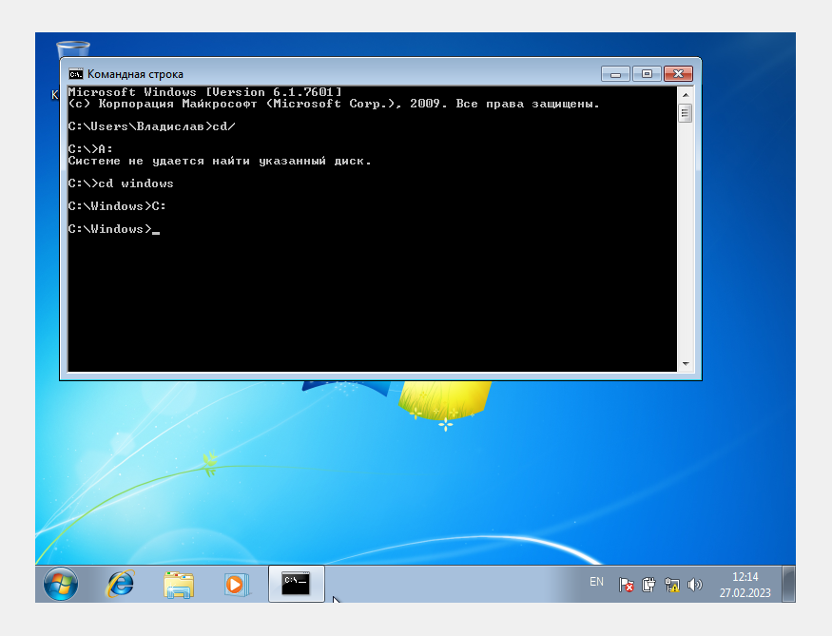

Просмотр каталога:

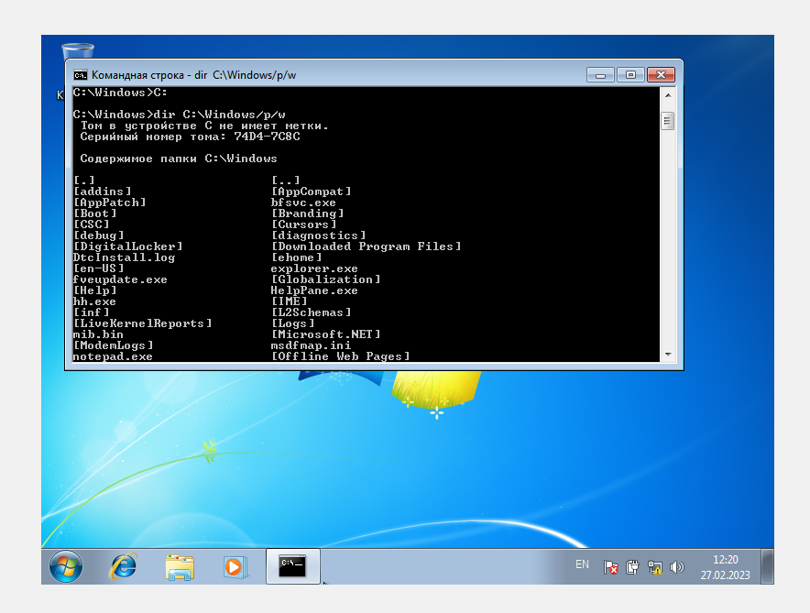

Переход в другой каталог каталога:

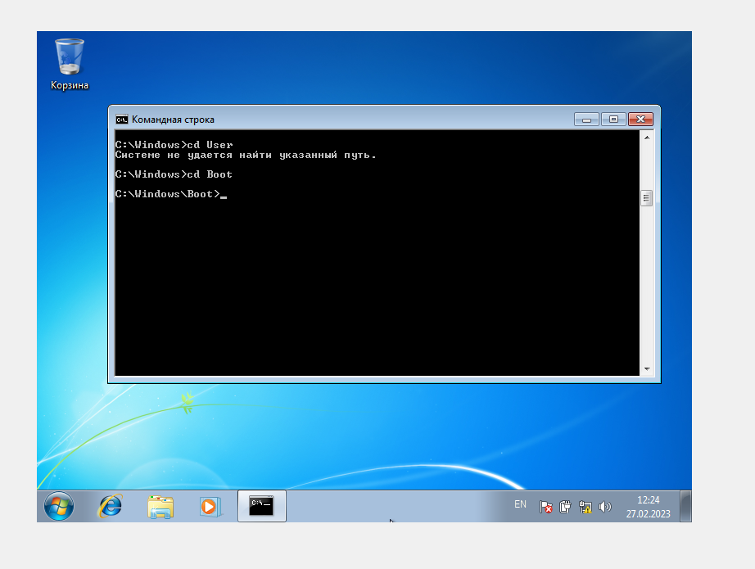

Создание каталога:

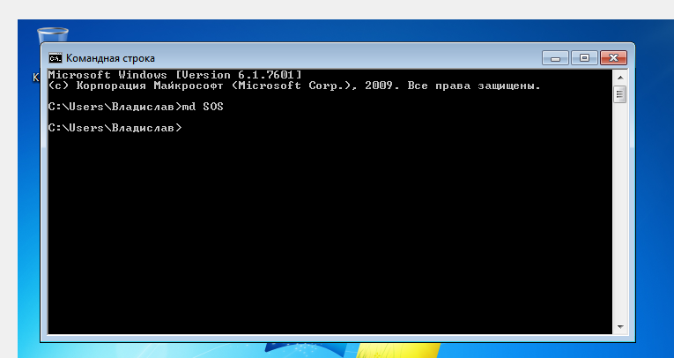

Удаление каталога:

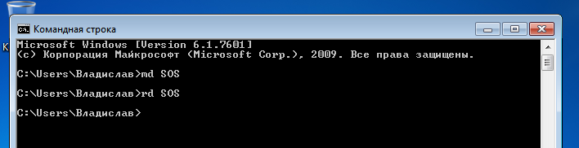

Создание текстовых файлов:

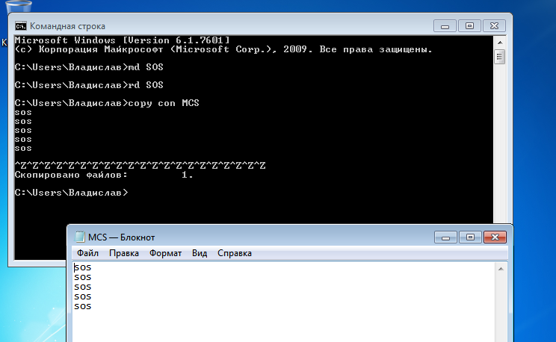

Удаление текстовых файлов:

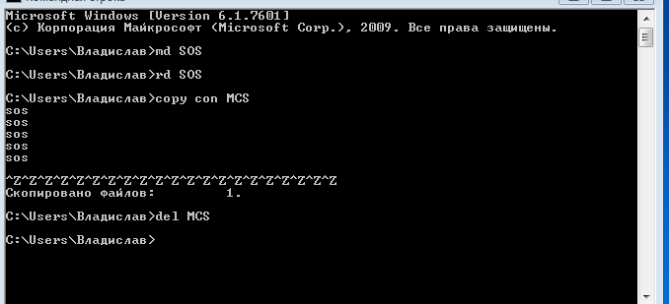

Переименование файлов:

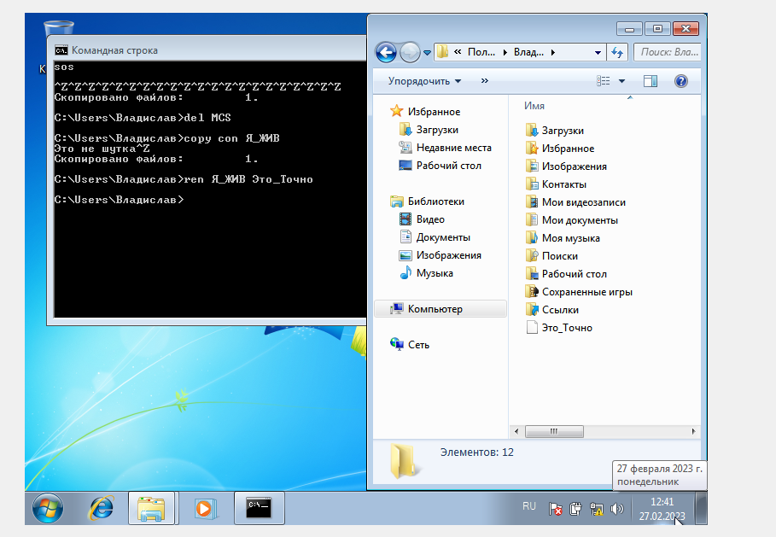

Копирование файлов:

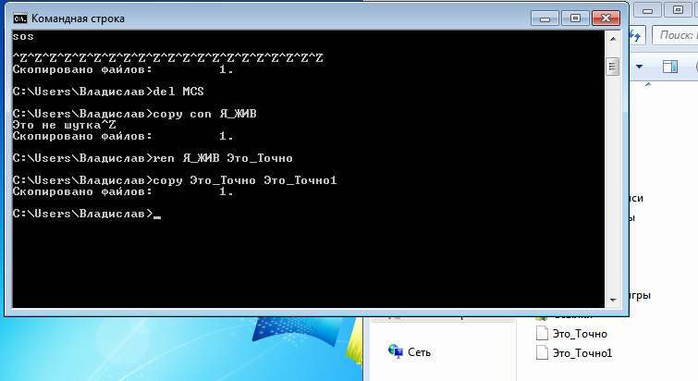

Вывод: Были изучены базовые понятия в файловых системах и изучены методы управления файлами.